**3Pistas - 3Contraseñas- 3CajaFuerti - 3Regalos**

**Crear Web**

**- Temporizador 6**

**- Fotos 9**

**- Adivinanzas 3**

**- Caja Fuerte 3 códigos**

**Canción**

**22/03: Mi Casa**

1. Nota inicio explicación contraseña temporizador, símbolos/caja fuerte

**24/03: Mi Casa- Parque**

2- Img1+Pista1 -> Temporizador 24-12:00

3- Nota Contraseña 1

4- Pista2

4-Temporizador 24-16:00 Foto2

5- Código 1

**25/03: Casa Paola- Abuelos**

6- Temporizador 25-11:00 Pista3+Foto3

7- Nota Contraseña 2

8- Pista4

8- Temporizador 25-16:00 Foto4

9- Código 2

**26/03: Gimnasio**

10- Temporizador 26-16:00 Pista5+Foto5

11- Nota Contraseña 3

12- Pista6

**27/03: Retiro**

12- Temporizador 27-11:00 Foto6

13- Código 3

14- Temporizador Foto7 27-13:30

15- Temporizador Foto8 27-17:00

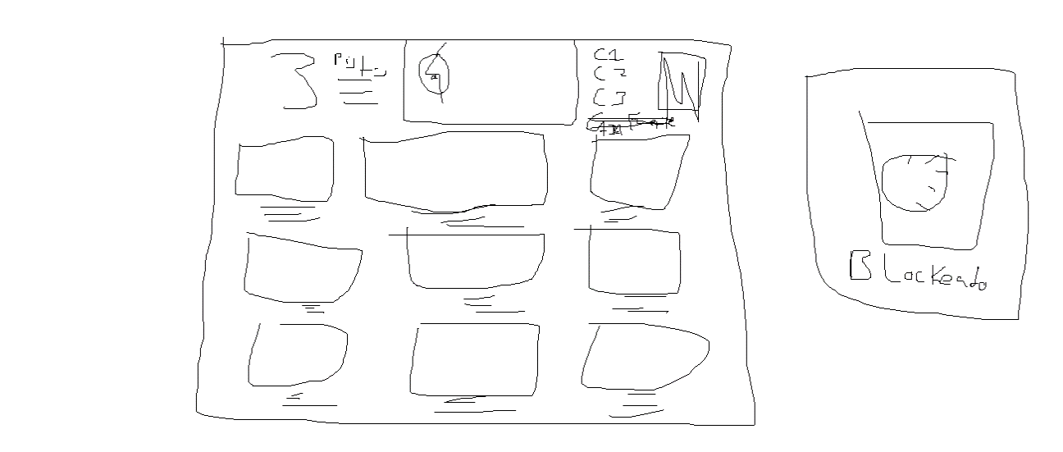

21/03:

-Web: Poner bien fechas, Imágenes que faltan.

-Github: Subir a github y comprobar.

-Canción.

-Imprimir 4 notas. QR, link

-Reservar Vips